Název školy: Základní škola Městec Králové

Autor: Ing. Eva Khorelová

Název: VY_32_INOVACE_04_Př9

Téma: Pohyby litosférických desek

Číslo projektu: CZ.1.07/1.4.00/21.2313

Anotace: Pracovní list sloužící k zopakování a procvičení učiva o litosféře a pohybech
litosférických desek, jako domácí cvičení, či k práci ve škole, vhodné
použít atlas, obsahuje řešení

Datum dokončení: 2. 12. 2011

Použité zdroje: Obr. č. 2, Surachit. [cit.2011-11-21]. Dostupné pod licencí Creative Commons na www.:http://en.wikipedia.org/wiki/File:Oceanic_spreading.svg,
Obr. č. 1, Fabio Carboni. [cit.2011-11-21]. Dostupné pod licencí Creative Commons na www.: http://commons.wikimedia.org/wiki/File:Oceanic-continental_convergence_Fig21oceancont_italian.svg
Obr.č. 3, Zimbres. [cit. 2011-11-30] . Ddostupné na www: http://upload.wikimedia.org/wikipedia/commons/a/a5/Tectonic_plate_boundaries_clean.png

Pracovní list 04 – POHYBY LITOSFÉRICKÝCH DESEK
Přírodopis 9. ročník (doplňuj do prázdných rámečků)

Tabule č. 1:

- Jaká je mocnost litosféry ?

- Co je astenosféra?

- Je toto sbíhavá, či rozbíhavá hranice litosférických desek?

- Jaký je rozdíl mezi oceánskou a pevninskou zemskou kůrou?

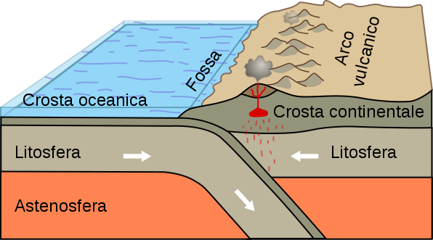 obr.č. 1

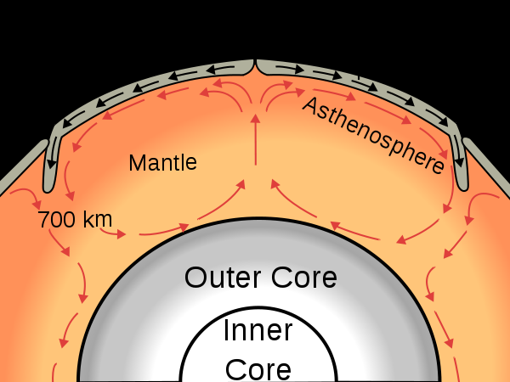
Tabule č. 2:
1
Pojmenuj v obrázku poznačené geologické útvary:
2
2

1

2

obr.č.2
S pomocí atlasu světa vyhledej alespoň 2 konkrétní příklady těchto hranic litosférických desek:

1

2

Tabule č. 3:
Pojmenuj geologické útvary vyznačené v následujícím obrázku:

1 –

2 -

3 –
4 -

5 -

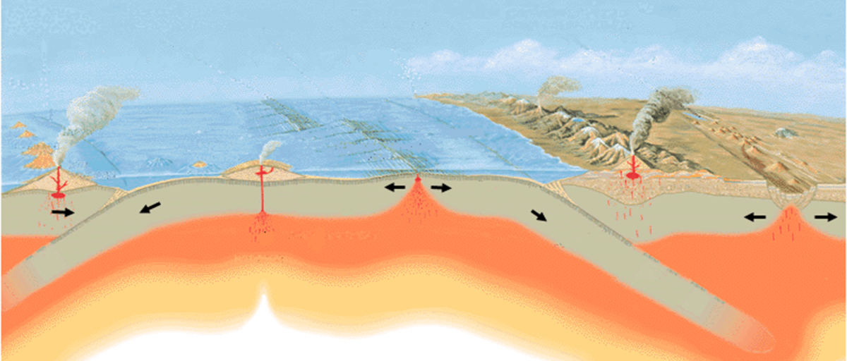obr. č. 3
3
5
4
2
1

Tabule 4:
S pomocí zeměpisného atlasu spoj, co k sobě patří (do rámečku vepiš číslo útvaru):

- odsouvání oceánských desek

- srážení pevnin

- odsouvání pevninských desek

- podsouvání oceánské pod pevninskou

- horizontální pohyb v protisměru

- ostrovní oblouk
- Zlom San Andreas
- Středoatlantský hřbet
- Islandský rift
- Alpy
- Středoamerický příkop
- Mariany

Pracovní list 04 – řešení – POHYBY LITOSFÉRICKÝCH DESEK
Přírodopis 9. Ročník

Tabule 1:
1) Jaká je mocnost litosféry ? 100- 150 km

2) Co je astenosféra? Svrchní plastická vrstva zemského plášte.

3) Je toto sbíhavá, či rozbíhavá hranice litosférických desek? Sbíhavá.

4) Jaký je rozdíl mezi oceánskou a pevninskou zemskou kůrou?
Pevninská kůra je mocnější, tvoří ji vrstvy čediče, žuly a usazených hornin.
Oceánská kůra je slabá, tvoří ji vrstvy čediče a usazených hornin.
obr. č. 1
Tabule 2:
1
Pojmenuj v obrázku poznačené geologické útvary:
2
2

1 rozbíhavá nhranice, oceánský hřbet
2 sbíhavá hranice, oceánský příkop

obr. č. 2

S pomocí atlasu světa vyhledej alespoň 2 konkrétní příklady těchto hranic litosférických desek:
1 Východní tichomořský práh, Středoindický hřbet, Západoaustralský hřbet
2 Jávský příkop, Kurilský příkop, Aleutský příkop, Chilský příkop

Tabule 3:
Pojmenuj obecně geologické útvary vyznačené v následujícím obrázku:
1 – hlubokooceánský příkop
2 – středooceánský hřbet
3 – pásemné pohoří
4 – riftové údolí
5 – sopečný ostrovní oblouk
obr. č. 3
5
1
3
4
2

Tabule 4:
S pomocí zeměpisného atlasu spoj, co k sobě patří:
2

- odsouvání oceánských desek
4
- srážení pevnin
3
- odsouvání pevninských desek
5
- podsouvání oceánské pod pevninskou
1
- horizontální pohyb v protisměru
- ostrovní oblouk
6
- Zlom San Andreas

- Středoatlantský hřbet
- Islandský rift
- Alpy
- Středoamerický příkop
- Mariany

